**电子电荷量的测定**

**例1** 电子所带电荷量的精确数值最早是由美国物理学家密立根通过油滴实验测得的．他测定了数千个带电油滴的电荷量，发现这些电荷量都等于某个最小电荷量的整数倍．这个最小电荷量就是电子所带的电荷量．密立根实验的原理如图所示，A、B是两块平行放置的水平金属板．A板带正电，B板带负电，从喷雾器嘴喷出的小油滴，落到A、B两板之间的电场中．

小油滴由于摩擦而带负电，调节A、B两板间的电压，可使小油滴受到的电场力和重力平衡．已知小油滴静止处的电场强度是1.92×105N/C，油滴半径是1.64×10－4cm，油的密度是0.851g/cm3，求油滴所带的电荷量．这个电荷量是电子电荷量的多少倍？(g取9.8m/s2)

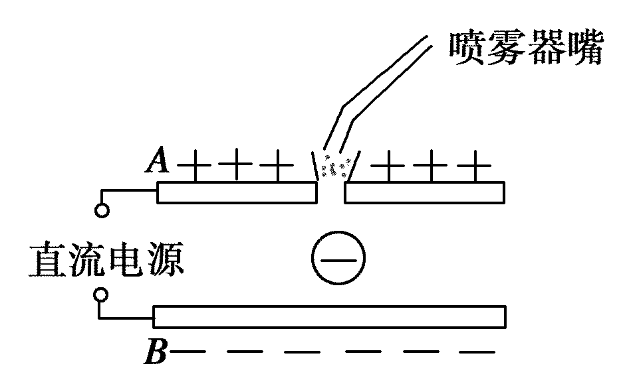

**变式** 密立根用喷雾的方法获得了带电液滴，然后把这些带有不同电荷量和质量的液滴置于电场中，通过电场力和重力平衡的方法最终测得了带电液滴带的电荷量．某次测量中，他得到了如下数据，则可得出结论为：________.

|  |  |
| --- | --- |
| **液滴编号** | **电荷量/C** |
| **1** | **6.41×10－19** |
| **2** | **9.70×10－19** |
| **3** | **1.6×10－19** |
| **4** | **4.82×10－19** |
| **…** | **…** |